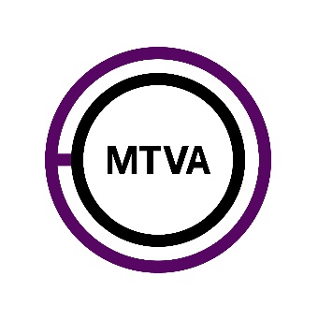 | CSERÉSMIKLÓS2018
KÖNYVVIZSGÁLÓI NYILATKOZAT
a támogatási szerződés 1.B. melléklete
könyvvizsgáló társaság esetén töltendő ki
A KÖNYVVIZSGÁLÓ ADATAI
a könyvvizsgáló társaság neve
a könyvvizsgáló társaságot képviselő személy neve
a kijelölt könyvvizsgáló neve
kamarai nyilvántartási száma
A KEDVEZMÉNYEZETT ADATAI
a kedvezményezett neve
a műsorszám tervezett címe
a pályázati kérelem iktatószáma
Alulírott, a könyvvizsgáló társaság képviselője, büntetőjogi felelősségem tudatában kijelentem, hogy

a) a kedvezményezett vonatkozásában a hatályos jogszabályok alapján társaságunkkal szemben kizáró ok és összeférhetetlenség nem áll fenn,

b) a könyvvizsgálói feladatokat olyan esetenként megjelölt, a könyvvizsgálói névjegyzékben szereplő természetes személyekkel látjuk el, akikkel szemben a hatályos jogszabályok alapján kizáró ok és összeférhetetlenség nem áll fenn,

c) a fent megnevezett könyvvizsgáló társaság nem a kedvezményezett könyvvizsgálatáért felelős társaság, a kedvezményezettel a fenti műsorszám elszámolására vonatkozó szerződéses viszonyban áll,

d) a könyvvizsgáló társaság felelősségbiztosítását a végleges beszámoló elfogadásáig folyamatosan megújítom,

e) a nyilatkozat mellékleteként a kijelölt könyvvizsgáló könyvvizsgálói igazolványának és a könyvvizsgáló társaság vagy a kijelölt könyvvizsgáló felelősségbiztosítási kötvényének másolatát az Alaphoz benyújtottam.

Kelt:
…………………………………………………….
a könyvvizsgáló társaságot képviselő személy aláírása

Megjegyzés: A mellékletek egyszerű másolata esetén a könyvvizsgáló köteles azokra rávezetni és aláírásával ellenjegyezni, hogy "Az eredetivel mindenben megegyező másolat".

Alulírott, kijelölt könyvvizsgáló büntetőjogi felelősségem tudatában kijelentem, hogy

a) a pályázati felhívás, az Általános Pályázati Feltételek, valamint a pályázati kérelem teljes tartalmát, a Médiatanács kedvezményezetté nyilvánító döntéséről szóló értesítő levelet és az ezek alapján megkötött támogatási szerződést ismerem,

b) fokozottan figyelemmel kísérem, hogy a kedvezményezett a támogatás elszámolásába más támogatásokból finanszírozott kifizetések számláinak, dokumentumainak, illetve bizonylatainak záradékolt összegeit nem vonja-e be és az ezen támogatásból fedezett kifizetések számláinak, dokumentumainak, illetve bizonylatainak záradékolt összegeit más támogatások felhasználásának igazolásához nem használja-e fel,

c) a támogatási szerződés előírásainak megfelelően a műsorszám megvalósítását követően, az arról szóló beszámoló keretében ellenjegyzem a támogatási szerződésben előírt mellékleteket,

d) a támogatás felhasználását alátámasztó bizonylatok eredeti példányára felvezetem, illetve felülbélyegzem a következő szöveget: „a Médiatanács és az MTVA által nyújtott támogatás elszámolása során figyelembe véve”, valamint a hivatkozott bizonylatokat ellenjegyzem,

e) felelősségbiztosításomat a végleges beszámoló elfogadásáig folyamatosan megújítom.

Kelt:
…………………………………
a kijelölt könyvvizsgáló aláírása

